一、气候概况与主要气候特点
10月份，全国大部地区降水量较常年同期偏少，华南和长江中下游地区由于持续少雨发生大面积秋旱，其中广西、广东、安徽等地旱情严重。月平均气温，全国大部地区接近常年同期，内蒙古东部、东北较常年同期明显偏高。月内，华南部分地区出现寒露风天气；甘肃、宁夏等地的部分地区遭受霜冻灾害；我国中东部出现大雾天气；西南部分地区多阴雨寡照天气，局部出现雪灾和暴雨洪涝灾害。
1. 全国大部地区降水量较常年同期偏少
10月，全国降水明显偏少，全国平均降水量之少居1951年以来同期第2位。月降水量，西南大部、西北东部、黄淮大部、华北大部、东北及内蒙古东部等地一般有10～50毫米，其中四川、重庆、云南西部、西藏东部等地有50～100毫米；我国其余地区的降水不足10毫米，其中广东和广西的局部及新疆南部、甘肃西部、内蒙古中西部等地滴雨未降（图1）。

图1 2004年10月全国降水量图(毫米)
与常年同期相比，全国大部地区降水偏少2～5成，其中华南和长江中下游地区、华北南部及甘肃西部、内蒙古西部、南疆等地偏少8成以上；内蒙古东部、四川西部、青海大部、西藏中东部等地偏多2成至1倍，青海大部、西藏东南部等地偏多1倍以上（图2）。
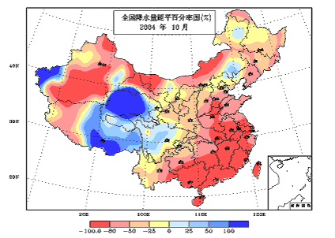

图2 2004年10月全国降水量距平百分率图(%)
2. 全国大部地区月平均气温接近常年同期
全国大部地区月平均气温接近常年同期，内蒙古东部、东北大部较常年同期偏高1～3℃，局部地区达3℃以上。四川东部、重庆、贵州西北部、福建大部等地较常年同期偏低1～2℃（见图3）。

图3 2004年10月全国平均气温距平图（摄氏度）
3.全国大部月日照时数接近常年同期
月日照时数，全国大部在200小时以上，其中内蒙古西部超过300小时；西北的东南部、华北南部、黄淮和江淮西部、江南西部及云南大部、广西西部、湖北大部、黑龙江北部等地有100～200小时；四川东部、重庆、贵州等地不足100小时，局部小于50小时。与常年同期相比，除江南中东部和华南东部偏多50～90小时以外，全国其余大部地区日照时数接近常年同期(见图4)。

图4 2004年10月全国日照时数距平图（小时）
二、气候影响评价
本月出现的主要气候事件有：华南和长江中下游地区发生大范围秋旱，其中广西、广东、安徽等地旱情严重；华南部分地区出现阶段性寒露风天气；甘肃、宁夏部分地区农作物遭受霜冻灾害；我国中东部地区出现大雾天气；西南地区多阴雨寡照天气；西南局部地区出现雪灾、暴雨洪涝和泥石流等灾害。
1、华南和长江中下游发生大范围秋旱，其中广西、安徽、广东等地区旱情严重
华南和长江中下游大部地区自9月以来就持续少雨，10月份，大部地区降水仍偏少，月降水量一般不足10毫米，局部地区无降水，与常年同期相比，上述地区降水量明显偏少，普遍偏少达8成以上。广西区域平均月降水量为1951年以来历史同期最小值，江西、湖南为次小值。据统计，9月以来，广东大部、江西南部最长连续无降水日数达30～40天。
据10月31日干旱监测图表明，旱区主要位于华南和长江中下游地区，其中广西、广东西部和北部、湖南大部、江西大部、湖北东部、安徽和江苏的中南部达到重旱标准，广西和广东的北部、湖南南部、安徽西南部、江苏南部等地达到特旱标准。北方冬麦区大部土壤墒情较为适宜，东北的部分地区及山东半岛等地存在不同程度的旱情（见图5）。由全国受旱区域占全国总面积百分比逐日演变图可见，中旬以后，全国受旱区域迅速扩大，月末达到最大（见图6）。
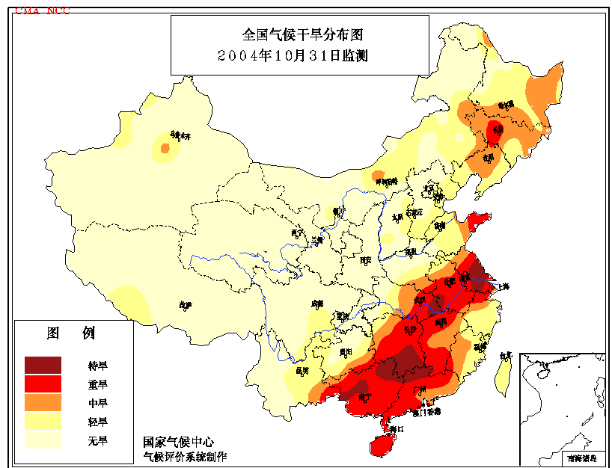

图5 2004年10月31日全国气候干旱分布图

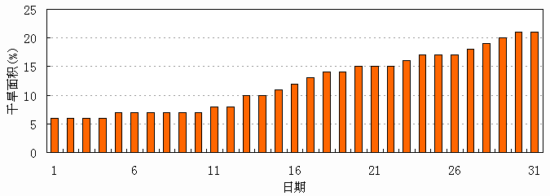
图6 2004年10月全国受旱区域占全国总面积百分比逐日演变图
日趋严重的干旱对农作物生长、秋播秋种极为不利。华南重旱区有相当部分的晚稻无法正常抽穗，部分晚稻出现干枯、绝收现象；甘蔗后期生长受到抑制，甘蔗叶片发黄干枯，甚至蔗茎出现萎缩、空心、死亡。同时严重干旱对冬作物的播种出苗和蔬菜生长以及柑、橙、柚等果树的果实发育等也有不同程度影响，冬种进度缓慢。江淮、江汉、江南大部地区，干旱对冬小麦、油菜的播种、出苗生长以及晚熟品种晚稻产量的形成有一定影响。
一些地方库塘、河流出现水位下降、干涸或断流，对居民生活用水、航运以及水力发电造成了很大的影响。干旱造成湖南省711座小型水库干涸, 主要河湖的水文控制站水位一直持续下跌，其中湘江湘潭、长沙段水位较历史同期偏低2.04和2.05米，洞庭湖城陵矶11月2日８时水位为24.1米，10天回落了1.1米。湘江株洲段水位出现低于最低设计水位0.5米，有的地方达1.3米,对人们生活用水量和水质造成威胁；10月上旬空洲岛出现300多只船舶搁浅堵航。广西内河航运和以漓江为代表的旅游业均受到严重影响，水力发电严重不足，电力供应形势十分严峻。海水顶托倒灌形成的咸潮对广东省中山、珠海及广州市番禺区等地供水造成较大影响。
干旱少雨，还造成华南、江南、东北等地的部分地区森林火险等级持续偏高，其中广东、福建和黑龙江等省的部分地区接连发生多起森林火灾。如：广东省英德市21日突发山林大火，过火面积60多公顷。福建省10月4～15日共发生森林火灾17起；下旬永泰县、龙海县、福州仓山区和鼓山等地又发生多起森林火灾。黑龙江省黑河、大兴安岭、伊春等地10月中旬接连发生多起森林火灾；14日，大庆市林甸县发生草原和苇塘火灾，过火面积达100多公顷。
据不完全统计，截止10月底，全国干旱受灾总面积约378万公顷，成灾面积89万公顷，绝收面积29万公顷；受灾人口超过2591万人，有886万人饮水发生困难；共造成直接经济损失达56亿元（表1）。

表1 全国主要干旱省区干旱灾情统计（截止10月31日）
省区 | 受旱面积  （万公顷） | 成灾面积（万公顷） | 绝收面积（万公顷） | 受灾人口（万人） | 饮水困难  （万人） | 直接经济损失(亿元)
广东 | 71.59 | 28.00 | 7.91 | 426.00* | 426.00 | 10.00
广西 | 113.35 | 52.46 | 19.25 | 1950.07 | 346.42 | 31.68
湖南 | 23.30 | 6.10 | 0.78 | 79.06 | 35.02 | 9.94
江西 | 22.43 | 1.28 |  | 120.00 | 62.33 | 4.70
湖北 | 1.13 | 0.43 | 0.03 |  |  | 0.55
安徽 | 113.33
江苏 | 13.34 |  |  | 10* | 10
山东 | 12
海南 | 7.29 | 1.07 | 0.81 | 6.40* | 6.40
合计 | 377.76 | 89.34 | 28.78 | 2591.53 | 886.17 | 56.87
*广东、海南、江苏暂缺受灾人口资料，以饮水困难人口代替
2. 华南部分地区出现寒露风天气；甘肃、宁夏等部分农作物遭受霜冻灾害
10月上旬，南方大部地区出现明显降温。与常年同期相比，旬平均气温，西南东部、广西北部、广东北部、江西和福建大部等地偏低2～4℃，其中广东、广西等地出现寒露风天气，致使晚稻正常抽穗、开花、灌浆受到较大影响。广东省自月初起，出现一次大范围、长时间持续寒露风天气，到10日止，全省共有61个县（市）达到寒露风标准，其中32个县市达到严重寒露风标准。这样长时间、大范围的寒露风天气在广东历史上仅次于1979年、1993年和1992年，特别是给北部和中部部分地区的晚稻造成严重影响，例如：台山市水稻受灾面积达6500公顷（占全市水稻种植面积的19.98％），稻谷损失3.5万吨，直接经济损失达5900多万元。同期，北部又发生严重干旱，寒露风天气进一步加剧了灾情。
受强冷空气影响，10月1～3日，甘肃武威、金昌、酒泉和宁夏吴忠等地出现霜冻，日最低气温普遍降到0℃以下，部分地区在-5℃以下，地面最低温度达到-1.9～-12.7℃。此次霜冻对农作物特别是大秋作物造成较为严重的危害。据初步统计，两省区农作物及蔬菜等受灾面积共6万多公顷，直接经济损失达1亿多元。
3、中东部地区出现大雾天气
10月，我国中东部出现大雾天气，辽宁、安徽、福建、四川、重庆等地的部分地区大雾日数一般有2～4天（见图7）。大雾影响了交通运输和空气质量。5～8日，辽宁大部地区连续4天出现雾或大雾，最严重时能见度不足10米，造成京沈高速公路一度关闭；12日，沈阳、抚顺等地再次出现大雾天气，一些地区能见度只有100米，造成桃仙机场3个航班被迫延误，沈大高速公路辽阳段一度暂时封闭；18～19日，京珠高速公路河南漯河段因大雾发生多起连环撞车事故，至少造成5人死亡，20多人受伤，近百辆车受损，高速公路长时间严重堵塞；21日，江苏出现大雾天气，有的地方能见度只有10米左右，宁沪和宁通高速公路发生两起严重交通事故，均造成数十辆汽车相撞追尾，共有3人死亡，多人受伤。
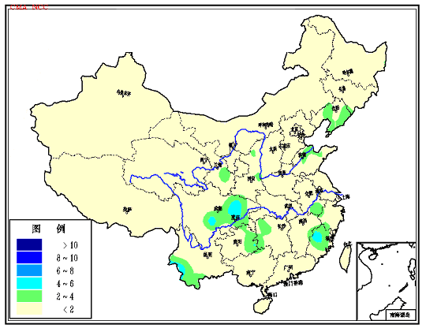

图7 2004年10月全国大雾日数分布图（天）
4、西南部分地区多阴雨天气，局部地区发生雪灾、暴雨洪涝、泥石流等灾害
10月，西南部分地区多阴雨寡照天气，降雨日数一般有10天以上，其中四川大部、贵州西北部、重庆等地降雨日数普遍达15～25天。与常年同期相比，降雨日数较常年偏多2～4天，部分地区偏多4～6天以上。加之同期光照不足，气温偏低，不利于冬小麦适时播种和油菜正常生长，同时对一季稻成熟收晒也有一定影响。
10月上旬，西藏山南地区错那县连降暴雪，4～9日降水过程总量达102.5毫米，打破历史同期最高记录，其中7日该县24小时降水量达60毫米，破历史同期日最高记录，暴雪造成全县损失粮食34万公斤、饲草（料）23万公斤，死亡牲畜263头（只）。
月内，云南、四川等地的局部地区出现暴雨洪涝、泥石流灾害，造成7人死亡，6人失踪。另外，海南省定安县14名游玩的中学生被雷击中，造成3人死亡，11人受伤。
5. 大气污染气候影响评估
10月份空气自洁能力，全国大部分地区接近常年同期。黑龙江东北部、江苏东南部、广东南部、云南东部等地明显好于常年同期；东北南部、华北的西南和东北部、黄淮中西部、青藏高原东部及新疆中北部、内蒙古东部、陕西南部、湖北大部、江西大部、福建西北部等地稍差，尤其是吉林东部、内蒙古东南部、新疆中西部、西藏东部、青海中东部等地空气自洁能力差（见图8）。（朱蓉、赵珊珊 提供）
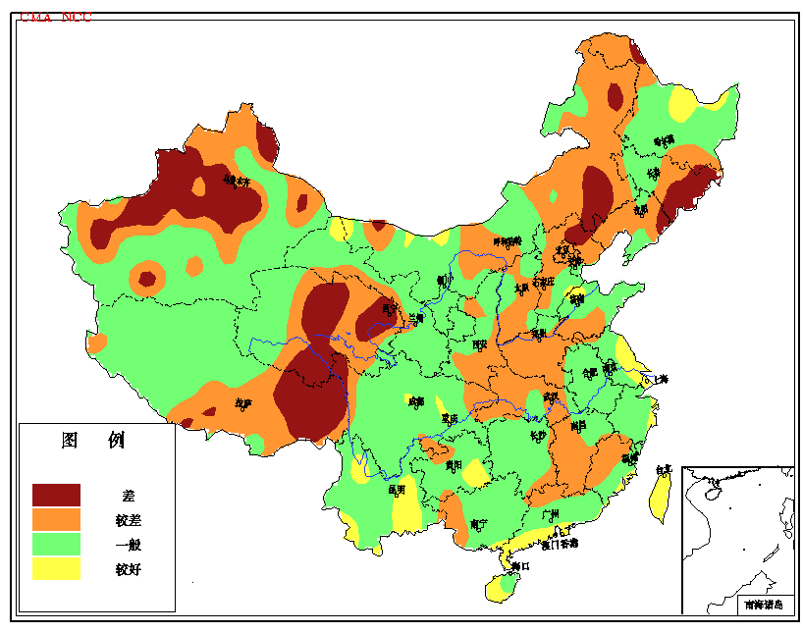

图8 2004年10月全国空气自洁能力等级分布图
三、下月预评估
1、华南和长江中下游地区，前期旱情发展迅速，据11月气候预测，华南等地的降水仍将偏少，干旱可能会持续或发展，各地应继续做好抗旱工作，力争减少干旱造成的损失，并注意节约用水，加强水资源管理。
2、11月，由于风干物燥，极易发生火灾。各地要加强城市、森林、草原火灾的监测，做好防火、用火安全工作。
3、进入11月后，冷空气活动将增多、增强，各地应做好低温冻害的防御措施。

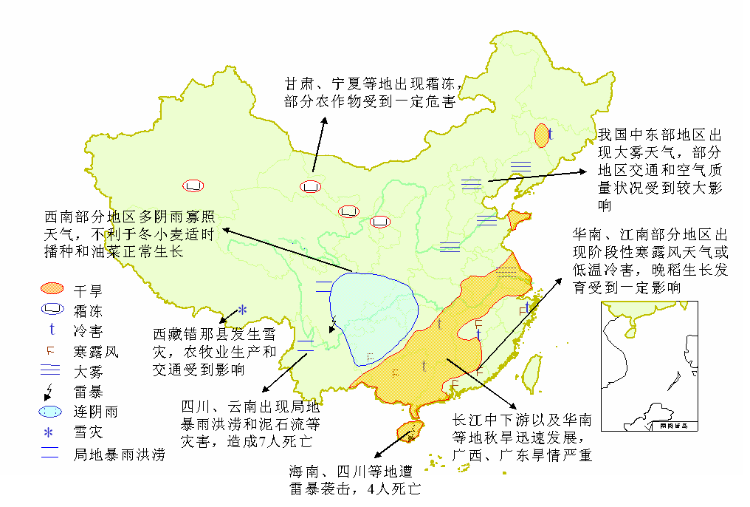
2004年10月全国主要和极端天气气候事件示意图

主班：何勇 副班：孙家民 签发： 高歌

